Dzień dobry , pozdrawiam Rodziców oraz Słoneczka
Temat Tygodnia : Dbamy o przyrodę
Temat : Liczymy i piszemy
Propozycje dla dzieci :
1 propozycja
Dzieci ćwiczą pisanie literki ,,ż,, , ,, Ż ,, .

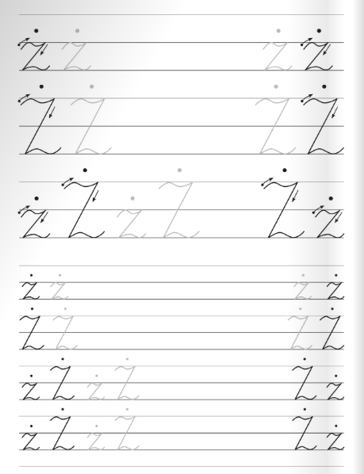

2 propozycja
Zagadki
Rodzic może przeczytać dziecku zagadkę . Dzieci obok nich rysują rozwiązania .
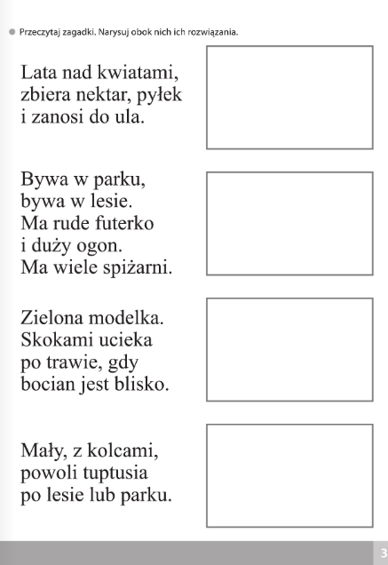

Powodzenia !!!

